## Министерство Образования и Исследований

## Республики Молдова

## Технический Университет Молдовы

## Факультет Вычислительной Техники, Информатики и Микроэлектроники

## Отчет

## по лабораторной работе Nr.5. по:

## Декларативному Программированию

## 

## 

## Выполнила ст.гр. TI-219: Галупа Яна

## Проверил: Лях Аркадий

## 

## Кишинев – 2023

**Ссылка на git**

1. Создайте новый проект Python и настройте его среду разработки (например, используя Visual Studio Code или PyCharm).
2. Создайте новый модуль Python в вашем проекте. Модуль должен предоставлять как минимум две функции, которые могли бы быть полезны для вашего проекта. Например, вы можете создать модуль для работы с датами, файлами, или любой другой функциональностью, которая связана с проектом.

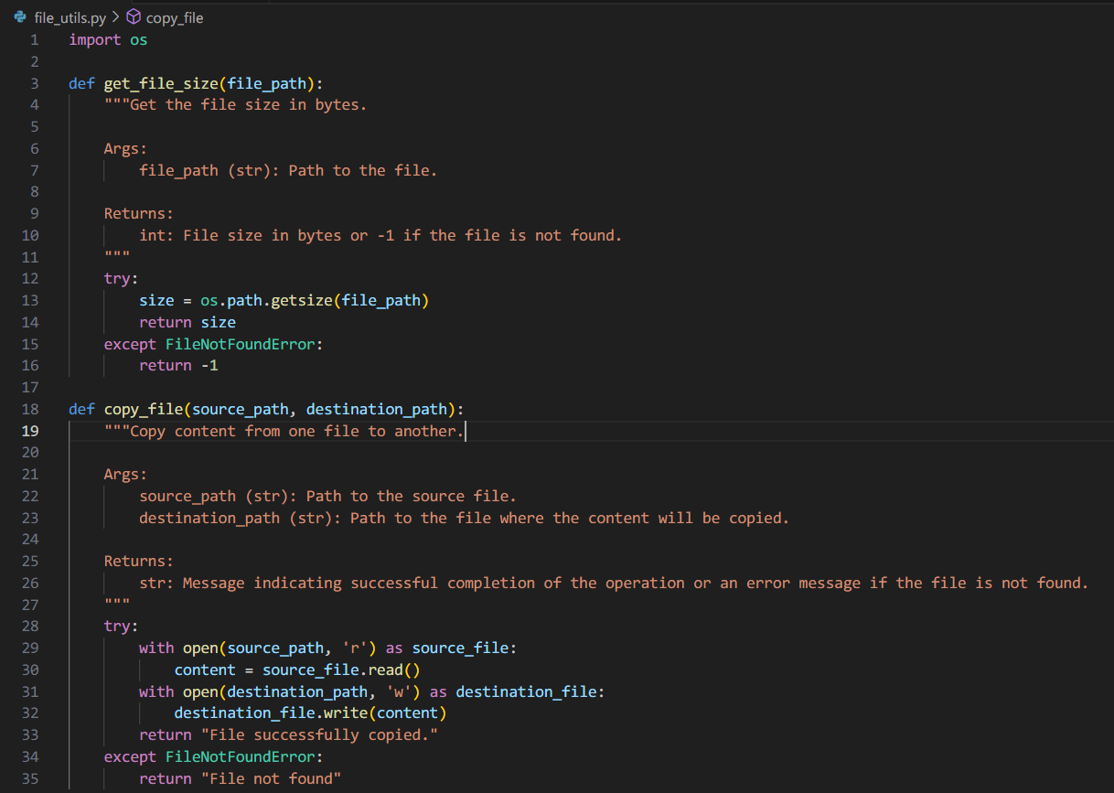

Эти функции предоставляют операции для работы с файлами:

* get_file_size(file_path): Возвращает размер файла в байтах по указанному пути. Если файл не найден, возвращает -1.
* copy_file(source_path, destination_path): Копирует содержимое из исходного файла source_path в целевой файл destination_path. Если исходный файл не найден, возвращает сообщение об ошибке.

Этот модуль предоставляет продвинутые функции для работы с файлами, такие как получение размера файла и копирование содержимого из одного файла в другой.

**Вывод:**

В ходе данной лабораторной работы был создан модуль file_utils.py, который содержит две функции для работы с файлами: get_file_size() и copy_file().

Функция get_file_size(file_path) позволяет получить размер файла в байтах по указанному пути. Она использует os.path.getsize(file_path) для определения размера файла. В случае отсутствия файла возвращает значение -1.

Функция copy_file(source_path, destination_path) копирует содержимое из одного файла, указанного source_path, в другой файл, заданный destination_path. Она считывает содержимое исходного файла и записывает его в целевой файл. Если исходный файл не существует, возвращает сообщение об ошибке о том, что файл не найден.

Эти функции обрабатывают базовые операции с файлами, позволяя получать размер файла и копировать содержимое из одного местоположения в другое. В целом, они служат важными инструментами для работы с файлами в Python.